Документация — Представления:

1. Страница фильма

Включает в себя отображение имени и описания фильма, а также его рейтинга. Страница построена на основе файла Views/Home/Films.cshtml:

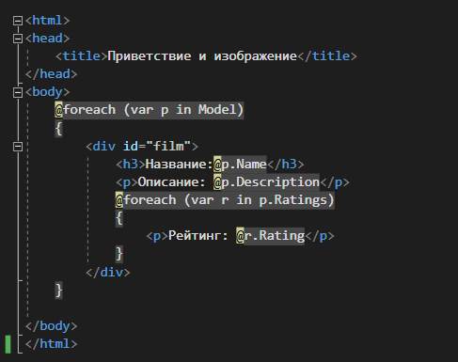

2. Форма регистрации

Содержит поля для ввода логина и пароля. Для проверки данных форма сообщается с базой данных пользователей.

3. Форма входа

Аналогична по строению, но также содержит ссылку на форму регистрации на случай, если пользователь еще не имеет учетной записи.

4. Панель админа (заготовка)

--

5. Сводка данных (заготовка)

--